Лабораторная работа №3
  - Моделирование графов атак
Аристова Арина Олеговна
Содержание

1. Цель работы
- Освоить методы построения и анализа графов атак для оценки уязвимостей сетевой инфраструктуры.
- На примере моделирования атак на корпоративную сеть изучить:
  - представление сетевой топологии и уязвимостей в виде ориентированного графа;
  - алгоритмы поиска всех возможных путей атаки от начальных точек до целевых активов;
  - расчёт метрик центральности для определения критических узлов;
  - визуализацию графа с цветовой индикацией уровня риска;
  - оценку вероятности успешной атаки с учётом сложности эксплуатации уязвимостей.

2. Задание
- Построить граф атак для заданной топологии сети.
- Реализовать алгоритм поиска всех путей от заданного источника к цели.
- Рассчитать метрики центральности для всех узлов и выявить наиболее критичные.
- Визуализировать граф, раскрашивая узлы в зависимости от степени риска
- Присвоить каждому ребру вес (вероятность успешной атаки) и вычислить наи- более вероятный путь атаки

3. Выполнение лабораторной работы

3.1 Ядро моделирования графа атак
Содержит все функции для построения ориентированного графа атак, поиска путей, расчёта метрик центральности, присвоения весов и нахождения наиболее вероятного пути. Это основной модуль, используемый всеми скриптами.
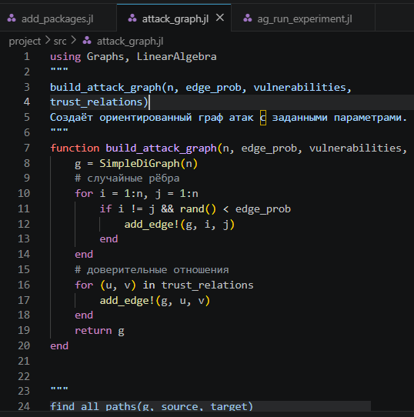
Рисунок 1: Файл attack_graph.jl
cd(joinpath(@__DIR__, "../project"))
using Graphs, LinearAlgebra
"""
build_attack_graph(n, edge_prob, vulnerabilities,
trust_relations)
Создаёт ориентированный граф атак с заданными параметрами.
"""
function build_attack_graph(n, edge_prob, vulnerabilities, trust_relations)
g = SimpleDiGraph(n)
for i = 1:n, j = 1:n
if i != j && rand() < edge_prob
add_edge!(g, i, j)
end
end
for (u, v) in trust_relations
add_edge!(g, u, v)
end
return g
end
"""
find_all_paths(g, source, target)
Рекурсивный поиск всех простых путей от source до target.
"""
function find_all_paths(g, source, target)
paths = []
function dfs(current, path)
if current == target
push!(paths, copy(path))
return
end
for neighbor in outneighbors(g, current)
if !(neighbor in path)
push!(path, neighbor)
dfs(neighbor, path)
pop!(path)
end
end
end
dfs(source, [source])
return paths
end
"""
compute_centrality_metrics(g)
Вычисляет основные метрики центральности.
"""
function compute_centrality_metrics(g)
indeg = indegree(g)
outdeg = outdegree(g)
betweenness = betweenness_centrality(g)
closeness = closeness_centrality(g)
pagerank = simple_pagerank(g) # используем нашу реализацию
return Dict(
:in_degree => indeg,
:out_degree => outdeg,
:betweenness => betweenness,
:closeness => closeness,
:pagerank => pagerank,
)
end
"""
assign_edge_weights(g, cvss_scores)
Присваивает каждому ребру вес на основе CVSS-оценок (по умолчанию
0.5).
"""
function assign_edge_weights(g, cvss_scores)
weights = Dict{Edge,Float64}()
for e in edges(g)
u, v = src(e), dst(e)
key = (u, v)
weight = get(cvss_scores, key, 0.5)
weights[e] = weight
end
return weights
end
"""
most_likely_path(g, source, target, weights)
Находит путь с максимальным произведением вероятностей.
"""
function most_likely_path(g, source, target, weights)
n = nv(g)
distmx = fill(Inf, n, n)
for e in edges(g)
u, v = src(e), dst(e)
w = weights[e]
distmx[u, v] = -log(w)
end
state = dijkstra_shortest_paths(g, source, distmx)
dist = state.dists
parents = state.parents
if dist[target] == Inf
return [], 0.0
end
path = Int[]
current = target
while current != source
push!(path, current)
current = parents[current]
end
push!(path, source)
reverse!(path)
prob = exp(-dist[target])
return path, prob
end
"""
simple_pagerank(g; α=0.85, max_iter=100, tol=1e-6)
Простая реализация PageRank для ориентированного графа.
"""
function simple_pagerank(g; α = 0.85, max_iter = 100, tol = 1e-6)
n = nv(g)
n == 0 && return Float64[]
pr = fill(1.0 / n, n)
for _ = 1:max_iter
pr_new = fill((1-α)/n, n)
for i = 1:n
outdeg = outdegree(g, i)
if outdeg > 0
for j in outneighbors(g, i)
pr_new[j] += α * pr[i] / outdeg
end
else
for j = 1:n
pr_new[j] += α * pr[i] / n
end
end
end
diff = maximum(abs.(pr_new - pr))
pr = pr_new
if diff < tol
break
end
end
return pr
end
simple_pagerank

3.2 Однократный запуск эксперимента
Файл scripts/ag_run_experiment.jl выполняет построение графа атак для заданных параметров, находит все пути, вычисляет метрики центральности, определяет наиболее вероятный путь и со- храняет результаты в JLD2-файл. Предназначен для генерации данных, которые будут анализироваться в других скриптах
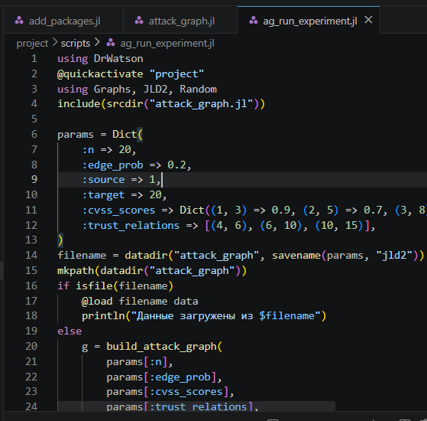
Рисунок 2: Файл ag_run_experiment.jl
cd(joinpath(@__DIR__, "../project"))
using DrWatson
@quickactivate "project"
using Graphs, JLD2, Random
include(srcdir("attack_graph.jl"))
params = Dict(
:n => 20,
:edge_prob => 0.2,
:source => 1,
:target => 20,
:cvss_scores => Dict((1, 3) => 0.9, (2, 5) => 0.7, (3, 8) => 0.8, (5, 20) => 0.95),
:trust_relations => [(4, 6), (6, 10), (10, 15)],
)
filename = datadir("attack_graph", savename(params, "jld2"))
mkpath(datadir("attack_graph"))
if isfile(filename)
@load filename data
println("Данные загружены из $filename")
else
g = build_attack_graph(
params[:n],
params[:edge_prob],
params[:cvss_scores],
params[:trust_relations],
)
paths = find_all_paths(g, params[:source], params[:target])
metrics = compute_centrality_metrics(g)
weights = assign_edge_weights(g, params[:cvss_scores])
likely_path, prob = most_likely_path(g, params[:source],
params[:target], weights)
data = Dict(
:graph => g,
:paths => paths,
:metrics => metrics,
:weights => weights,
:likely_path => likely_path,
:probability => prob,
)
@save filename data params
println("Результаты сохранены в $filename")
end
println("Количество путей атаки: ", length(data[:paths]))
println("Наиболее вероятный путь: ", data[:likely_path])
println("Вероятность успеха: ", data[:probability])
Activating project at `C:\Users\arist\Github\2026-1--study--security-modeling\labs\lab03\project`
Данные загружены из C:\Users\arist\Github\2026-1--study--security-modeling\labs\lab03\project\data\attack_graph\edge_prob=0.2_n=20_source=1_target=20.jld2
Количество путей атаки: 1
Наиболее вероятный путь: [1, 20]
Вероятность успеха: 0.5
Результат:
В папке data/attack_graph/ создаётся файл. В нём хранятся:
- :graph - объект графа;
- :paths - массив всех путей;
- :metrics - словарь с метриками центральности;
- :weights - веса рёбер;
- :likely_path - массив узлов наиболее вероятного пути;
- :probability - числовая вероятность успеха
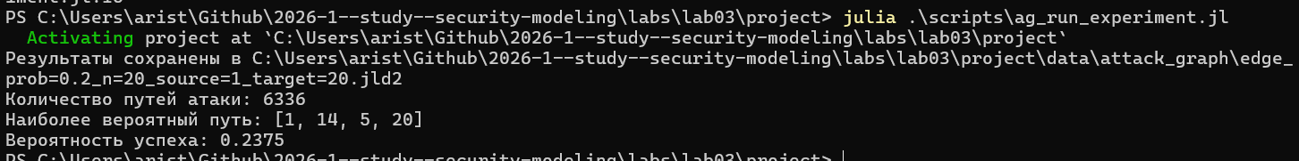
Рисунок 3: Результат выполнения ag_run_experiment.jl в консоли

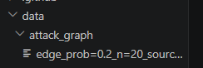
Рисунок 4: Сохранённый файл - результат выполнения ag_run_experiment.jl в консоли

3.3 Визуализация и анализ графа
Файл scripts/ag_analyze.jl загружает сохранённые данные. Строит наглядное изображение графа (с цвето- вой индикацией по PageRank). Выводит статистику: количество узлов, рёбер, пути, топ-5 критичных узлов по in-degree и PageRank.
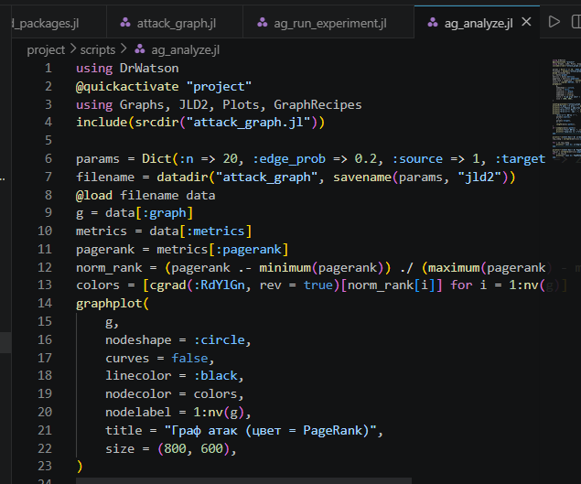
Рисунок 5: Файл ag_analyze.jl
cd(joinpath(@__DIR__, "../project"))
using DrWatson
@quickactivate "project"
using Graphs, JLD2, Plots, GraphRecipes
include(srcdir("attack_graph.jl"))
params = Dict(:n => 20, :edge_prob => 0.2, :source => 1, :target => 20)
filename = datadir("attack_graph", savename(params, "jld2"))
@load filename data
g = data[:graph]
metrics = data[:metrics]
pagerank = metrics[:pagerank]
norm_rank = (pagerank .- minimum(pagerank)) ./ (maximum(pagerank) - minimum(pagerank))
colors = [cgrad(:RdYlGn, rev = true)[norm_rank[i]] for i = 1:nv(g)]
graphplot(
g,
nodeshape = :circle,
curves = false,
linecolor = :black,
nodecolor = colors,
nodelabel = 1:nv(g),
title = "Граф атак (цвет = PageRank)",
size = (800, 600),
)
savefig(plotsdir("attack_graph.png"))
println("График сохранён в ", plotsdir("attack_graph.png"))
println("=== Анализ графа атак ===")
println("Количество узлов: ", nv(g))
println("Количество рёбер: ", ne(g))
println(
"Количество путей от ",
params[:source],
" к ",
params[:target],
": ",
length(data[:paths]),
)
if !isempty(data[:paths])
println("Длины путей: ", [length(p) for p in data[:paths]])
println("Наиболее вероятный путь: ", data[:likely_path])
end
println("\nТоп-5 узлов по in-degree:")
top_indeg = sortperm(metrics[:in_degree], rev = true)[1:5]
for i in top_indeg
println(" Узел $i: in-degree = $(metrics[:in_degree][i])")
end
println("\nТоп-5 узлов по PageRank:")
top_pr = sortperm(metrics[:pagerank], rev = true)[1:5]
for i in top_pr
println(" Узел $i: PageRank = $(round(metrics[:pagerank][i], digits=4))")
end
График сохранён в C:\Users\arist\Github\2026-1--study--security-modeling\labs\lab03\project\plots\attack_graph.png
=== Анализ графа атак ===
Количество узлов: 20
Количество рёбер: 69
Количество путей от 1 к 20: 1
Длины путей: [2]
Наиболее вероятный путь: [1, 20]
Топ-5 узлов по in-degree:
Узел 7: in-degree = 7
Узел 16: in-degree = 7
Узел 8: in-degree = 6
Узел 10: in-degree = 5
Узел 13: in-degree = 5
Топ-5 узлов по PageRank:
Узел 7: PageRank = 0.1291
Узел 10: PageRank = 0.0914
Узел 8: PageRank = 0.0866
Узел 16: PageRank = 0.0849
Узел 15: PageRank = 0.0643
Результат:
- PNG-файл с визуализацией графа в папке plots/.
- Текстовый отчёт в консоли.
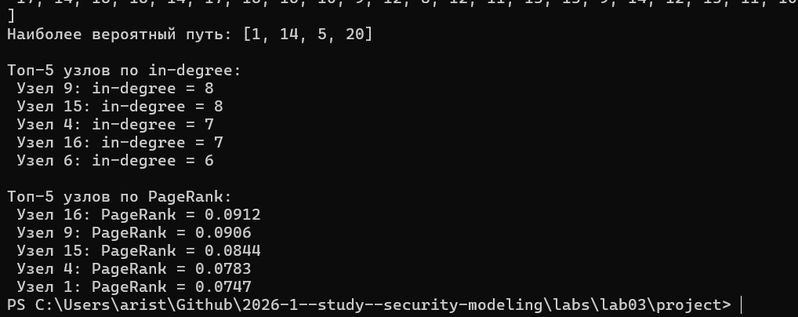
Рисунок 6: Результат выполнения ag_analyze.jl в консоли

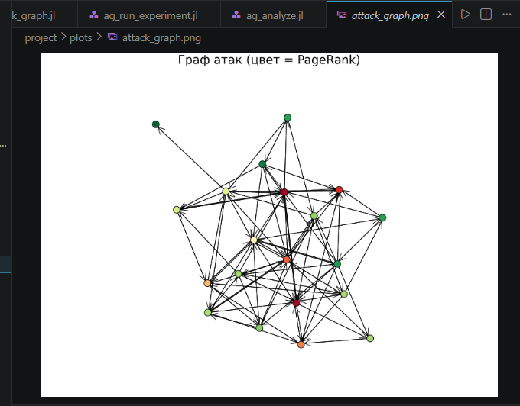
Рисунок 7: Полученный график - результат выполнения ag_analyze.jl

3.4 Исследование масштабируемости
Файл scripts/ag_convergence.jl исследование, как размер сети (число узлов) влияет на время поиска всех путей и на количество найденных путей. Позволяет оценить вычислительную сложность алгоритма.
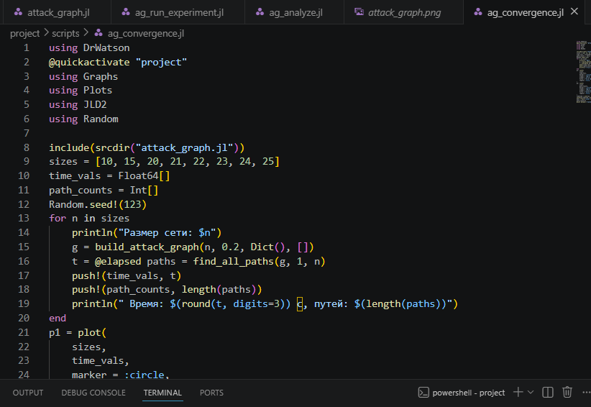
Рисунок 8: Файл ag_convergence.jl
cd(joinpath(@__DIR__, "../project"))
using DrWatson
@quickactivate "project"
using Graphs
using Plots
using JLD2
using Random
include(srcdir("attack_graph.jl"))
sizes = [10, 15, 20, 21, 22, 23, 24, 25]
time_vals = Float64[]
path_counts = Int[]
Random.seed!(123)
for n in sizes
println("Размер сети: $n")
g = build_attack_graph(n, 0.2, Dict(), [])
t = @elapsed paths = find_all_paths(g, 1, n)
push!(time_vals, t)
push!(path_counts, length(paths))
println(" Время: $(round(t, digits=3)) с, путей: $(length(paths))")
end
p1 = plot(
sizes,
time_vals,
marker = :circle,
xlabel = "Число узлов",
ylabel = "Время (с)",
title = "Время поиска всех путей",
legend = false,
)
p2 = plot(
sizes,
path_counts,
marker = :circle,
xlabel = "Число узлов",
ylabel = "Количество путей",
title = "Количество путей атаки",
legend = false,
)
combined = plot(p1, p2, layout = (2, 1), size = (800, 600))
savefig(combined, plotsdir("convergence.png"))
data = Dict(:sizes => sizes, :times => time_vals, :path_counts => path_counts)
mkpath(datadir("convergence"))
@save datadir("convergence", "convergence_data.jld2") data
Размер сети: 10
Время: 0.023 с, путей: 1
Размер сети: 15
Время: 0.001 с, путей: 842
Размер сети: 20
Время: 0.001 с, путей: 817
Размер сети: 21
Время: 0.016 с, путей: 58966
Размер сети: 22
Время: 0.247 с, путей: 355669
Размер сети: 23
Время: 0.734 с, путей: 726135
Размер сети: 24
Время: 8.088 с, путей: 10596200
Размер сети: 25
Время: 14.196 с, путей: 19097246
Результат:
- График convergence.png, показывающий рост времени и числа путей с увели- чением сети (рис. 3.2).
- JLD2‑файл с данными для возможного повторного использования.
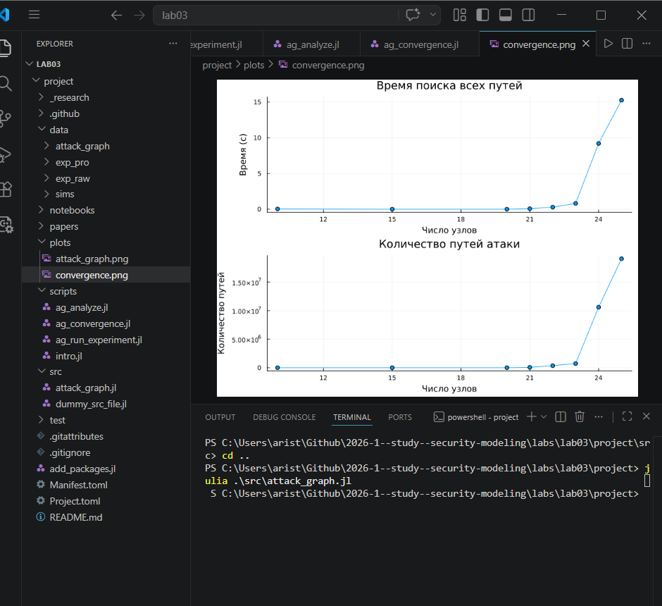
Рисунок 9: Полученный график - результат выполнения convergence.jl

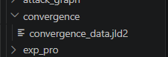
Рисунок 10: Сохранённый файл - результат выполнения convergence.jl в консоли

3.5 Параметрическое исследование
Файл scripts/parameter_sweep.jl изучает, как изменение плотности рёбер (вероятности случайного ребра) влияет на количество путей атаки, максимальную входящую степень и среднюю длину пути.
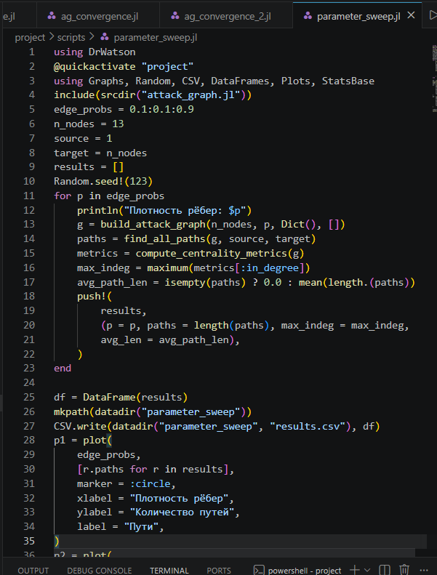
Рисунок 11: Файл parameter_sweep.jl
cd(joinpath(@__DIR__, "../project"))
using DrWatson
@quickactivate "project"
using Graphs, Random, CSV, DataFrames, Plots, StatsBase
include(srcdir("attack_graph.jl"))
edge_probs = 0.1:0.1:0.9
n_nodes = 13
source = 1
target = n_nodes
results = []
Random.seed!(123)
for p in edge_probs
println("Плотность рёбер: $p")
g = build_attack_graph(n_nodes, p, Dict(), [])
paths = find_all_paths(g, source, target)
metrics = compute_centrality_metrics(g)
max_indeg = maximum(metrics[:in_degree])
avg_path_len = isempty(paths) ? 0.0 : mean(length.(paths))
push!(
results,
(p = p, paths = length(paths), max_indeg = max_indeg,
avg_len = avg_path_len),
)
end
df = DataFrame(results)
mkpath(datadir("parameter_sweep"))
CSV.write(datadir("parameter_sweep", "results.csv"), df)
p1 = plot(
edge_probs,
[r.paths for r in results],
marker = :circle,
xlabel = "Плотность рёбер",
ylabel = "Количество путей",
label = "Пути",
)
p2 = plot(
edge_probs,
[r.avg_len for r in results],
marker = :circle,
xlabel = "Плотность рёбер",
ylabel = "Средняя длина пути",
label = "Средняя длина",
)
combined = plot(p1, p2, layout = (2, 1), size = (800, 600))
savefig(combined, plotsdir("parameter_sweep.png"))
Плотность рёбер: 0.1
Плотность рёбер: 0.2
Плотность рёбер: 0.3
Плотность рёбер: 0.4
Плотность рёбер: 0.5
Плотность рёбер: 0.6
Плотность рёбер: 0.7
Плотность рёбер: 0.8
Плотность рёбер: 0.9
"C:\\Users\\arist\\Github\\2026-1--study--security-modeling\\labs\\lab03\\project\\plots\\parameter_sweep.png"
Результат:
- Таблица результатов в CSV.
- Графики (рис. 3.3), показывающие, как увеличение связности графа (плотно- сти) приводит к росту числа путей и их средней длины.
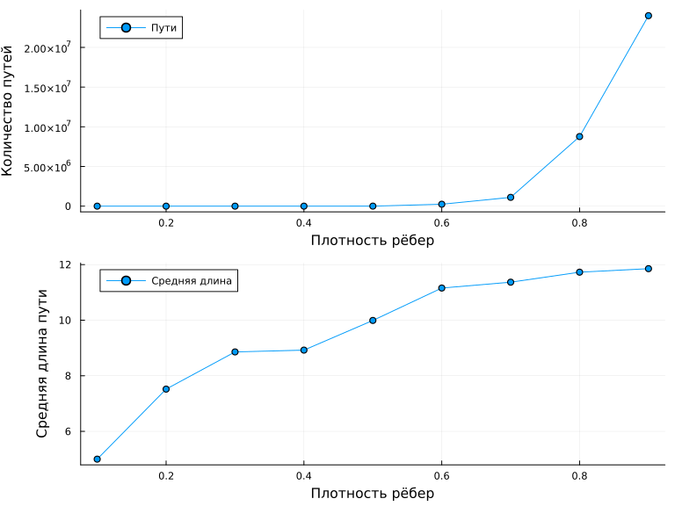
Рисунок 12: Полученный график - результат выполнения parameter_sweep.jl

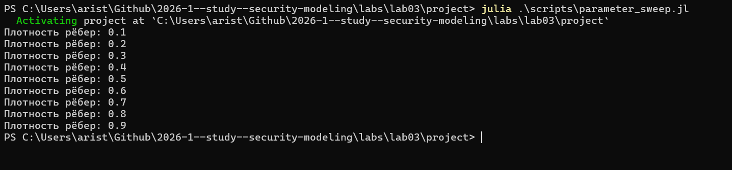
Рисунок 13: Сохранённый файл - результат выполнения parameter_sweep.jl в консоли

3.6 Контрольные вопросы
- Граф атак - направленный граф возможных действий злоумышленника для достижения цели. Вершины - состояния системы, рёбра - переходы через уязвимости. Используется для оценки защищённости, выявления маршрутов атак, расчёта метрик опасности, анализа рисков и расследования инцидентов.
- Для поиска путей в графах атак применяются различные алгоритмы, например: BFS (кратчайший путь), Дейкстра (взвешенные графы), A* (с эвристикой), Беллман–Форд (отрицательные веса), Флойд–Уоршелл (все пары вершин). Веса рёбер могут отражать сложность или вероятность успеха атаки.
- Метрики центральности определяют важность узлов в графе.
- In-degree - число входящих рёбер (указывает на частоту атак на узел).
- PageRank - учитывает важность связанных узлов (показывает влияние на распространение угроз).
- Вероятность успешной атаки оценивается через произведение весов рёбер на пути (вероятности успеха перехода). Для поиска наиболее вероятного пути используют модифицированный алгоритм Дейкстры или A*. Сложные модели - байесовские графы атак.
- Ограничения модели: масштабируемость (экспоненциальный рост числа путей), неопределённость данных, динамичность сетей, сложность с циклами и защитными механизмами, высокие вычислительные затраты.
- Учёт защитных механизмов (например, МЭ): добавление узлов/рёбер защиты, условные переходы (блокировка → обнуление веса), атрибуты правил фильтрации, вероятностные модели (шанс обнаружения), интеграция конфигураций правил доступа и многоуровневые модели безопасности.

4. Выводы
В результате данной лабораторно работы освоены методы построения и анализа графов атак для оценки уязвимостей сетевой инфраструктуры, а также выполнен пример моделирования атак на корпоративную сеть.

Список литературы
- Описание лабораторных работ

